Основные результаты и направления деятельности органов местного самоуправления Бутурлиновского муниципального района по решению вопросов местного значения и социально-экономическому развитию Бутурлиновского муниципального района

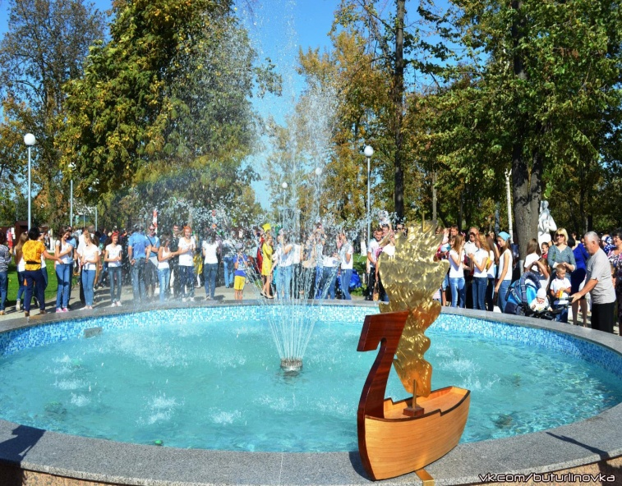
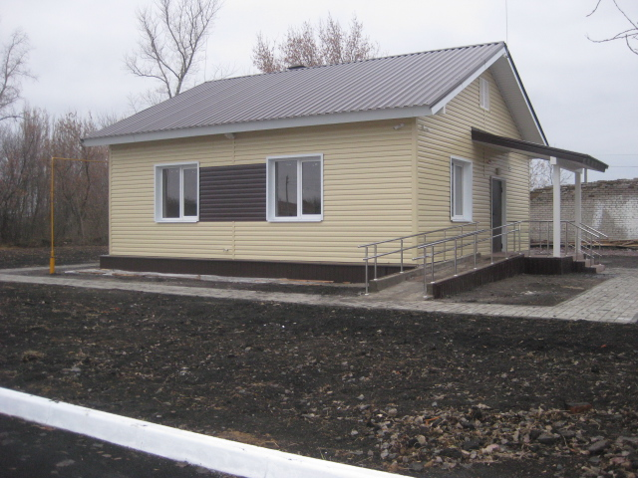

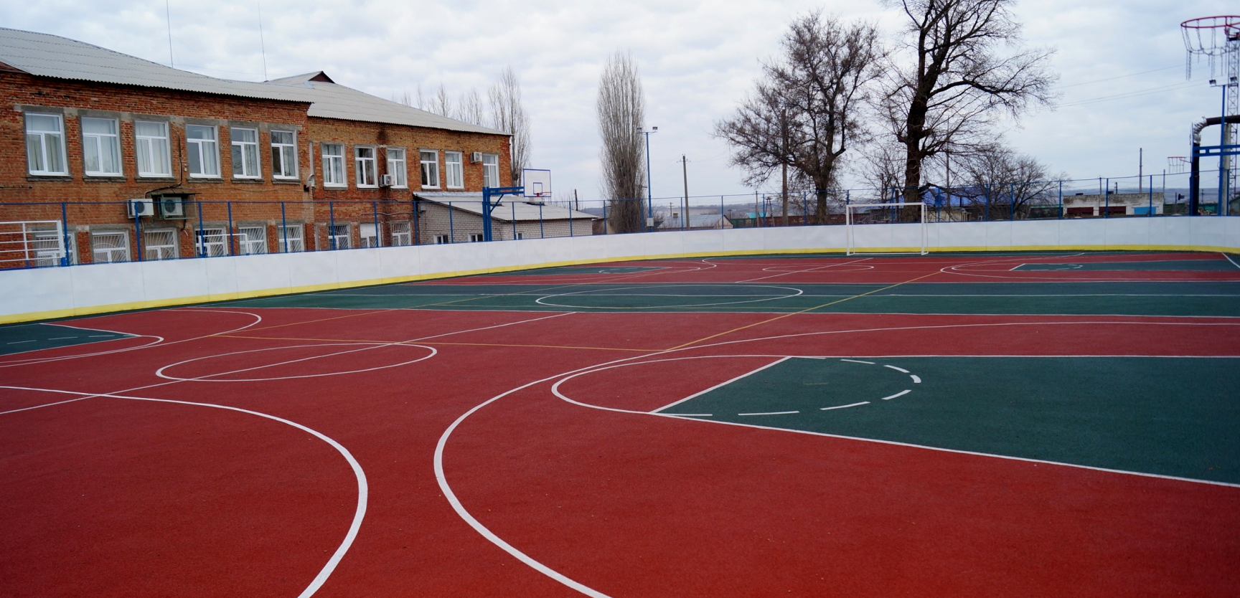

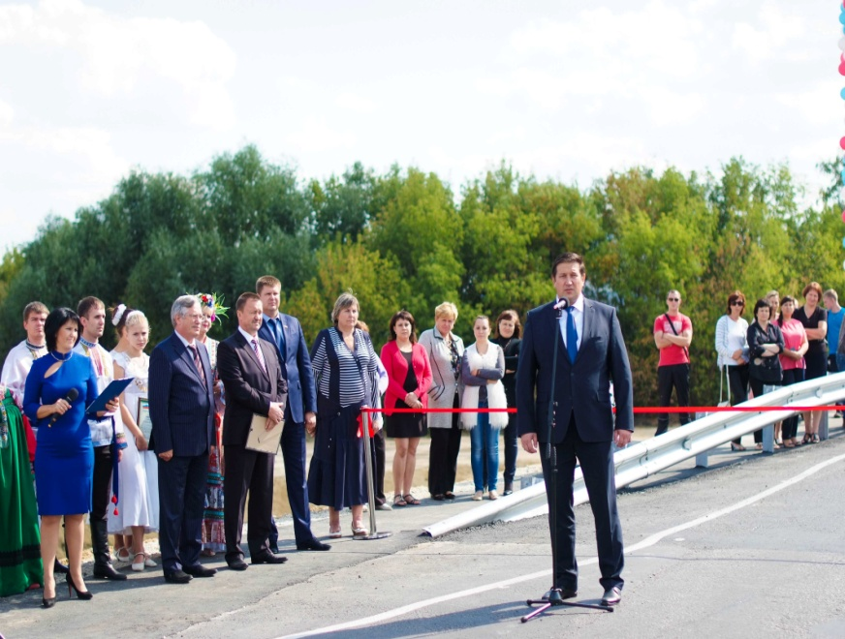
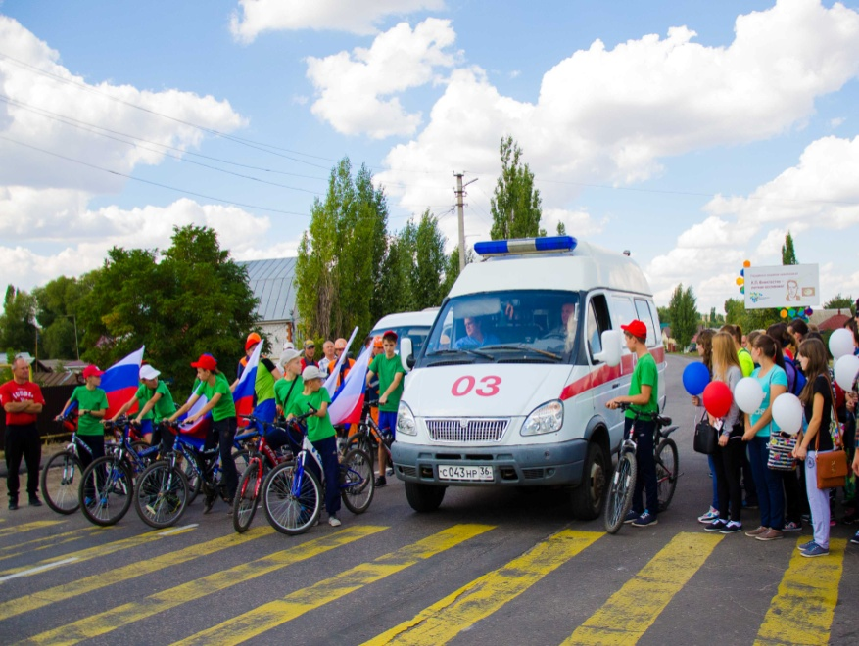

ОБЩИЕ СВЕДЕНИЯ
О БУТУРЛИНОВСКОМ МУНИЦИПАЛЬНОМ РАЙОНЕ.

Бутурлиновский район – административная территория Воронежской области с развитой промышленностью, сельским хозяйством, значительным социально-культурным потенциалом.
Население района по состоянию на 1 января 2016 года составляет 47,2 тыс.человек, из них 60 % - городское население, 40 % - сельское население. Экономически активное население – 20,9 тысяч человек, занято в экономике – 18,7 тыс.человек.
Район расположен в юго-восточной части Воронежской области. С севера граничит с Таловским, с юга – с Воробьёвским, с востока – с Новохопёрским, с запада – с Павловским и Бобровским муниципальными районами Воронежской области. Районный центр-город Бутурлиновка - расположен в 173 км от областного центра – г.Воронеж, и связан с ним шоссейной и железной дорогами. Площадь территории района составляет 180,2 тыс. га, сельхозугодия занимают 77%. Район находится в лесостепной зоне. Почвы – обыкновенные и типичные чернозёмы. Рельеф местности представляет собой холмистую равнину с густой сетью речных долин и балок. Около 19 % территории района (34 тыс. га) занимает памятник природы – островная дубрава «Шипов лес». Преобладающая в лесу порода деревьев - дуб, средний возраст дубов - 150 лет. Сохранились экземпляры, возраст которых исчисляется несколькими сотнями (до 400) лет. Фауна лесного массива представлена кабанами, лосями, косулями и различными видами птиц.
Все протекающие по территории района реки - Битюг, Осередь, Чигла и Толучеевка- маловодны. Минерально-сырьевые ресурсы представлены залежами мела, глины, охры, мергеля, бурого железняка, песчаника, кварцевых песков, каолина.
В состав муниципального района входят 2 городских и 14 сельских поселений, на территории которых располагается 41 населённый пункт.
Бутурлиновский район относится к числу агропромышленных районов области. Сельское хозяйство включает 12 сельхозпредприятий, 3 филиала , 53 крестьянско-фермерских хозяйства, а также личные подсобные хозяйства. Предприятия производят зерновые и зернобобовые культуры, сахарную свеклу, семена подсолнечника, картофель, овощи, мясо, молоко, яйца. Площадь сельхозугодий в районе – 139,0 тыс. га, из них 109,8 тыс. га – пашни сельхозназначения. Промышленность, включающая 9 крупных и средних предприятий, представлена, в основном, пищевыми предприятиями. Основная продукция: ликероводочные изделия, мука, крупа, хлеб, масло растительное, мясо и мясопродукты, консервы молочные.
В районе широко развита торговля всех форм собственности. В 2015 году торговую деятельность в районе осуществляли 382 объекта торговли, 66 предприятий общественного питания, 67 предприятий бытового обслуживания населения, универсальная ярмарка.
Социально-культурная сфера района включает: 24 общеобразовательные организации, 10 из которых средние и 14 основные школы,13 дошкольных образовательных учреждений, 3 средних специальных учебных заведения, районный дом культуры, 7 групп для дошкольников, 18 клубных учреждений, центральную районную больницу, 5 больничных учреждений, 26 ФАПов, профтехучилище, спецшколу.
Основные направления развития района определены в «Программе комплексного социально-экономического развития Бутурлиновского муниципального района Воронежской области на 2012-2016 годы». Главным направлением в развитии хозяйственного комплекса муниципального района является модернизация и расширение существующей экономической базы, - сельского хозяйства на основе внедрения современной системы земледелия и создания сырьевой базы для формирования животноводческих комплексов на основе ресурсосберегающих технологий, а также расширение сети малых производств и создание эффективных крупных и средних производственных мощностей в переработке продукции сельского хозяйства, и в других перспективных областях экономической деятельности.
Основными конкурентными преимуществами района являются: значительный потенциал имеющихся сельскохозяйственных и промышленных предприятий; наличие свободных инвестиционных площадок, частично с инженерной инфраструктурой; высокий уровень газификации района; достаточный уровень обеспеченности собственными трудовыми ресурсами; широкая сеть автомобильных дорог и наличие железной дороги.
Природно-географические и культурно-исторические факторы создают предпосылки для развития туристско-рекреационной сферы.
Социально–экономическое развитие Бутурлиновского района сопряжено с рядом проблем. В первую очередь это недостаточная инвестиционная активность бизнеса, высокий износ основных фондов промышленных, сельскохозяйственных предприятий, объектов ЖКХ, неотлаженность системы сбыта и продвижения производимой продукции, низкая доля дорог с твердым покрытием в общей протяженности дорог местного значения.
Характерной чертой демографического развития является сокращение рождаемости и средней продолжительности жизни, снижение доли населения в трудоспособном возрасте, рост миграции населения.

АНАЛИЗ ЗНАЧЕНИЙ ПОКАЗАТЕЛЕЙ
I. Экономическое развитие.

Основными экономическими отраслями района являются сельское хозяйство и промышленность.
За 2015 год сельхозпроизводителями района произведено валовой продукции по всем категориям хозяйств в сумме 4 млрд.523 млн. рублей, или 129 % к уровню 2014 года в действующих ценах.
Объём отгруженной продукции промышленными предприятиями района в действующих ценах составил 3 млрд. 562 млн. рублей, или 108 % к уровню 2014 года. Общий объем средств, направленных на развитие района в 2015 году составил 1693,2 млн. рублей, что на 19 % больше уровня 2014 года.

Объем вложений денежных средств в развитие района
за 2010 - 2015 гг., млн.руб.
Объем инвестиций в основной капитал (за исключением бюджетных средств) в 2015 году составил 20950 рублей на 1 жителя, что больше 2014 года в 3,8 раза. В отчетном году основными инвесторами стали предприятия агропромышленного комплекса: ООО «АгроЭко-Воронеж» (начато строительство свинокомплекса на 5000 голов, ООО «ЦЧ АПК», ООО «Шипова Дубрава», ООО «Бутурлиновский мелькомбинат».

Объем капитальных вложений на развитие социальной сферы и инженерной инфраструктуры района составил 291,3 млн.рублей.
Основные объекты, введенные в эксплуатацию:
Благодаря участию в программных мероприятиях проведена реконструкция системы водоснабжения в с. Карайчевка, объем финансирования – 21 млн. руб.
Построен ФАП в с. Чулок. Стоимость объекта - 4 млн. 200 тысяч руб.
В трех селах Озерки, Пузево и Гвазда на базе зданий школ открыты группы для 95 –ти дошкольников. На капитальный ремонт и приобретение оборудования израсходовано около10 млн. рублей.
Из спортивных объектов - на базе средней школы № 4 оборудована многофункциональная спортивная площадка. Стоимость объекта 4 млн. 300 тысяч рублей.
В текущем году в десяти поселениях района отремонтированы братские могилы воинам, погибшим в годы гражданской войны, сумма денежных средств, направленных на эти цели, составила 2 млн. 808 тысяч руб.
Благоустроены входные группы и устройство ограждений 4-х кладбищ в городе. Сумма выделенных средств составила 1млн. 800 тыс. рублей.
В отчетном году направлены на ремонтные работы дорожной сети 47 млн. руб.!
Произведена реконструкция мостов в г. Бутурлиновка и в с. Клеповка на сумму более 75 млн. руб.
Достраивается поликлиника и дорожная инфраструктура к ней, освоено 250 млн. руб. Данный объект планируется к вводу в эксплуатацию в текущем году.
Продолжаются работы по созданию инженерной инфраструктуры в районе плодосовхоза «Мичуринец». За 2015 год освоено около 90 млн. руб.
Большим событием для города стало возобновление работы парка культуры и отдыха после реконструкции. Это работа большого коллектива людей. Создано не просто место отдыха, а объект культуры, наполненный духовным содержанием, отражающим историческое наследие, народные традиции. Освоена сумма 12 млн. руб.
Также в центре города благоустроен сквер, отремонтирован памятник Ленину, произведено плиточное устройство тротуаров.
В селе Клеповка реконструирован парк на сумму 1млн. 400 тысяч рублей.
В рабочем поселке Нижний Кисляй устроена тротуарная дорожка, протяженностью 1 500 метров, которая проходит вдоль социально значимых объектов. На эти цели направлено 2 млн. 500 тысяч руб.
Ведется строительство комплекса зданий МО МВД России. За год произведен существенный объем работ: возведено 3-х этажное здание, смонтирована блочно-модульная газовая котельная, проведены сети тепло- и водоснабжения, ведутся внутренние отделочные и фасадные работы. На эти цели освоено 110 млн. руб. Объект строится с опережающими сроками и планируется к сдаче в 2016 году. Общий объем инвестиций составляет 521 млн. руб.
Начато строительство пятиэтажного многоквартирного дома.
В 2015 году была продолжена реализация двух программ, направленных на улучшение жилищных условий некоторых категорий граждан.
В рамках реализации программы «Обеспечение жильем молодых семей» 7-ми семьям района вручены свидетельства о праве на приобретение жилья на общую сумму 3,7 млн. руб.
По программе «Социальное развитие села» для улучшения жилищных условий граждан, молодых семей и молодых специалистов, проживающих в сельской местности выделены денежные средства для 5 семей в размере 4 млн. 200 тыс. рублей.
На территории района функционирует 140 малых предприятий, основная сфера деятельности которых торговля и сельское хозяйство. За 2015 год малыми предприятиями произведено продукции, работ и услуг на сумму 696,6 млн. рублей или 110 процентов уровня 2014 года в действующих ценах.
Объем розничного товарооборота составил 3 млрд. 800 млн. рублей или 117% уровня 2014 года в сопоставимых ценах.

Оборот розничной торговли, млн.руб. (в действующих ценах)

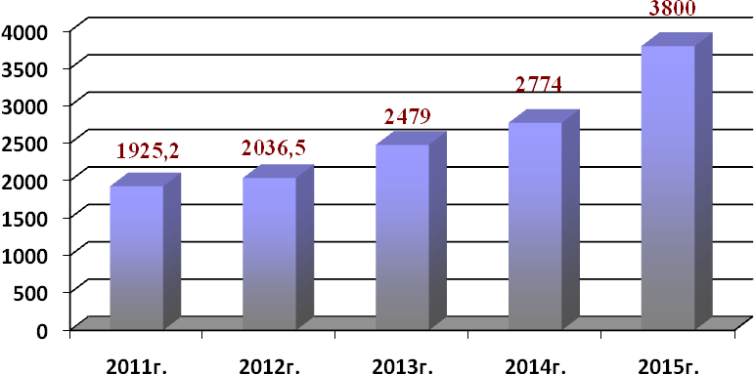
В 2015 году торговую деятельность в районе осуществляли 382 объекта торговли, 66 предприятий общественного питания, 67 предприятий бытового обслуживания населения, 6 ярмарок выходного дня и 1 универсальная ярмарка.
В настоящее время платные услуги населению района оказывают 35 предприятий и около 130 предпринимателей. Объем реализации платных услуг населению за отчетный год составил 698,9 млн. рублей с ростом 113 % к уровню 2014 года.
За 2015 год численность экономически активного населения района составила 21 тыс. человек.
Уровень среднемесячной заработной платы по району составил 18510 рублей.
Исполнение консолидированного бюджета по доходам за 2015 год составило 800,8 млн. рублей, по расходам – 974,7 млн.рублей. В расчете на душу населения доходы бюджета составили 17,1 тыс.рублей, расходы – 20,8 тыс.рублей.

Дорожное хозяйство и транспорт
Общая протяженность автомобильных дорог Бутурлиновского муниципального района общего пользования местного значения – 609,1 км, из них: 304,9 км составляют автодороги с твердым покрытием и 304,2 км – грунтовых автодорог.

Доля протяженности автомобильных дорог общего пользования местного значения, не отвечающих нормативным требованиям, в общей протяженности автомобильных дорог общего пользования местного значения ежегодно снижается и за 2015 год составила 26,3%. Снижение по сравнению с 2014 годом на 7%, по сравнению с 2013 годом – на 18%.
В 2015 году был произведен текущий ремонт дорог местного значения на сумму 9,078 млн.рублей за счет средств муниципальных дорожных фондов поселений.
Также в 2015 году на территории района произведен ремонт автомобильных дорог с твердым покрытием областного и местного значения с привлечением средств областного бюджета: по направлению Бутурлиновка – Таловая отремонтировано 2895 м. дороги, сумма контракта составила 18 млн.рублей; введен в строй мостовой переход через реку Осередь по улице Калинина в с. Клеповка, длина перехода составила 336,1п.м. сметной стоимостью 41млн. 576 тыс. рублей. Для перевозки пассажиров на социально - значимых маршрутах приобретено 5 автобусов марки ПАЗ на общую сумму 8 млн. 275 тысяч рублей. В г. Бутурлиновка по улицам: Сентябрьская, Калинина, Речная, Рабочая, Буденного и части ул. Орджоникидзе, а также по переулку Красноармейский произведено асфальтирование проезжей части общей протяженностью 4 км. 768 метров, общая стоимость работ составила 31млн. 638 тыс. рублей.
В рамках благоустройства города Бутурлиновка выполнен ремонт тротуаров протяженностью 3135 м на сумму 2 млн. 854 тыс. рублей. Для улучшения внешнего облика центральной части города Бутурлиновка произведена укладка тротуарной плитки по площади Воли, ул. Ленина, ул. Карла Маркса площадью 4 280 кв. м. Сумма работ составила 5 млн. 209 тыс. рублей.
По ведомственной целевой программе проведено благоустройство 4 дворовых территорий по улице Заводская, дома № 46А, 46, 42,48 Общая стоимость работ составила 5млн. 056 тыс. рублей.
Доля населения, проживающего в населенных пунктах, не имеющих регулярного автобусного сообщения с административным центром в общей численности населения муниципального района в 2015 году составила 0,65%. На сегодняшний день заключены договора с ООО «Бутурлиновкаавтотранс» на обслуживание 9 внутримуниципальных маршрутов.
В целях реализации Программы газификации регионов РФ проводится работа по обустройству на территории нашего муниципального образования автомобильной газонаполнительной компрессорной станции.
Развитие малого и среднего предпринимательства
По состоянию на 1 января 2016 года в районе зарегистрировано 1247 субъектов предпринимательства, из них 1011 – индивидуальные предприниматели, 74 – крестьянские (фермерские) хозяйства, 162 - малые и средние предприятия. Средняя численность работников малого и среднего бизнеса составляет 4091 человек.
Малые предприятия охватывают практически все виды экономической деятельности, но наибольшее их количество действует в оптовой и розничной торговле - 44 %, в сельском хозяйстве и на предприятиях по оказанию услуг по 14%, в промышленности – 15%, транспорте – 8% и строительстве - 5%.
Структура малого предпринимательства
в разрезе основных видов экономической деятельности

Следует отметить участие субъектов малого и среднего предпринимательства в поставке товаров и выполнении работ для муниципальных нужд. Так за 2015 г. из общего объема муниципального заказа – 70 % было размещено у субъектов малого и среднего бизнеса, что по сравнению с 2014 г. в 2,2 раза больше.
Показатель «Число субъектов малого и среднего предпринимательства в расчете на 10 тыс.человек населения» по сравнению с 2014 годом остался почти на прежнем уровне (264,44 единицы). Несмотря на меры, принимаемые администрацией района для увеличения количества субъектов МСП (выдача грантов на открытие собственного дела, компенсация части затрат по договорам лизинга оборудования), количество субъектов МСП сократилось за 3 года на 76 единиц.
Доля среднесписочной численности работников (без внешних совместителей) малых и средних предприятий в среднесписочной численности работников (без внешних совместителей) всех предприятий и организаций по сравнению с 2012 годом выросла в 1,8 раз и за 2015 год составила 46,38%.

Оборот организаций малых предприятий, млн.рублей

Малыми и средними предприятиями района произведено продукции, выполнено работ и оказано услуг на 696,6 млн. руб., или 110% уровня 2014 года в действующих ценах. В доходную часть районного бюджета перечислено 47 млн. руб. налогов.
В рамках муниципальной программы «Развитие Бутурлиновского муниципального района Воронежской области» в 2015 году предоставлены субсидии 3 предприятиям на общую сумму 789,5 тыс. руб. и грант индивидуальному предпринимателю на сумму 218 тыс. рублей.
Задача администрации района состоит в том, чтобы содействовать развитию малого и среднего предпринимательства, совершенствовать нормативно-правовую базу, упрощать административно-разрешительную и контролирующую практику.
Сельское хозяйство
На территории района действуют 12 сельхозпредприятий и 3 филиала. Все хозяйства 2015 год завершили с прибылью:

Наименование предприятия | Прибыль/убыток, (+,-) млн. руб.
ООО «Агро-Заречье» | +59,2
ООО «Агрофирма Шипова Дубрава» | +23,5
ООО «Нижнекисляйские свеклосемена» | +47,5
ООО «Хлебороб» | +19,3
ООО «Бутурлиновский агрокомплекс» | + 0,5
ООО «Ингук» | + 8,3
ООО «Бут. Зооветснаб» | +33,0
ООО «Поле» | +5,6
ООО «Агрофермер Ресурс» | + 36,6
ООО «Агроединство» | + 26,0
ООО «Кредит –Агро» | +139,0
Итого по району | +398,5

Планы производственно - финансовой деятельности предприятий на 2016 год составлены с учетом разумного сокращения затрат, увеличения поголовья и продуктивности животных, роста урожайности сельскохозяйственных культур за счет внедрения передовых технологий производства с целью полного сокращения убыточных хозяйств и получения максимальной рентабельности.
Доля обрабатываемой пашни по районным данным составляет 100%.

II. Дошкольное образование
На территории Бутурлиновского муниципального района на 1 января 2016 года действует 11 городских и 2 сельских детских сада, 8 структурных подразделений и 1 кратковременная группа в общеобразовательных организациях.
Всего дошкольным образованием охвачено 1695 детей, охват детей в возрасте от 1 до 6 лет составляет 64,5 % (в 2012 году составлял – 42,7%, в 2013г.- 52,4%, 2014 г.-58,78%). Педагогическую деятельность осуществляют 127 педагогов, из которых в возрасте до 35 лет – 38,59%, со стажем работы менее 10 лет – 47,24%. Имеют высшую квалификационную категорию 7 человек, 66 человек - первую квалификационную категорию. Численность воспитанников дошкольного образования в расчете на одного педагогического работника составляет 13,35.
Очередность детей в возрасте от 1,5 до 3 лет на конец 2015 года составила 31 человека, в возрасте от 3 до 7 лет 0 человек.
Среднемесячная заработная плата педагогических работников в дошкольных учреждениях в 2015 году составила 22516,1 руб.
Согласно соглашения «О предоставлении субсидии на реализацию мероприятий по модернизации региональной системы дошкольного образования» бюджету Бутурлиновского муниципального района из федерального бюджета выделено 10768,2 тыс. руб., софинансирование из муниципального бюджета составило 122,0 тыс. руб. на создание условий для организации дошкольного образования на базе МКОУ Пузевская СОШ и МКОУ Гвазденская СОШ.
Дополнительно из муниципального бюджета на приобретение мягкого инвентаря (постельного белья, подушек, одеял) выделено 226,7 тыс.руб. Это позволило открыть дополнительно 70 мест и ликвидировать очерёдность от 3-х до 7 –ми лет.
На проведение капитального ремонта части здания под структурное подразделение детский сад в МКОУ Озерская СОШ им. С. Аникина из муниципального бюджета выделено 1 272,5 тыс. руб., в том числе на оборудование 485,5 тыс. руб., что позволило перейти в комфортные условия 25-ти ребятишкам и в целях эффективного расходования финансовых средств в 2015 году ликвидировать одногрупповой детский сад МКДОУ Озерский детский сад.
В целях увеличения охвата детей дошкольного возраста дошкольным образованием и удовлетворения потребностей населения в дополнительных образовательных услугах по подготовке детей к обучению в Бутурлиновской средней школе функционирует группа кратковременного пребывания детей дошкольного возраста с охватом 11 детей.
Объем финансовых средств, выделенных бюджету Бутурлиновского муниципального района на обеспечение государственных гарантий реализации прав на получение общедоступного и бесплатного дошкольного образования в муниципальных образовательных организациях на 2015 год составил 61 462,1 тыс. руб., в том числе на заработную плату 59 618,2 тыс. руб., на учебные расходы 1 843,9 тыс. руб., данные средства израсходованы на следующие направления:
1. Приобретение учебно-лабораторного, компьютерного и спортивного оборудования - 1 342,7 тыс. руб.
2. Повышение квалификации профессиональной переподготовки педагогических работников 76,0 тыс. руб.
3. Приобретение хозяйственных и канцелярских товаров 115,4 тыс. руб.
4.Интернет – 309,8 тыс. руб.
Объем финансовых средств на заработную плату из муниципального бюджета составляет 16 103,9 тыс. руб.
На питание воспитанников дошкольных образовательных учреждений из муниципального бюджета выделено 5614,5 тыс. руб.
Расходы по дошкольным организациям за 12 месяцев 2015 года составили 110 125,4 тыс. руб.

III. Общее и дополнительное образование
В систему образования Бутурлиновского муниципального района по состоянию на 1 января 2016 года входят 23 общеобразовательных учреждения (8 средних и 15 основных школ).
Общий контингент обучающихся в 2015 году составил 4145 чел. Средняя наполняемость в классах: в сельской местности – 8,8 человек, в городе – 23,3 чел. (при нормативе 14 чел. в селе и 25 в городе).
В общеобразовательных учреждениях района среднесписочная численность работников составляет 618 чел., из них педагогических работников – 366. Имеют высшую квалификационную категорию 91 учитель, 206 – первую квалификационную категорию. Среднемесячная заработная плата учителей муниципальных общеобразовательных учреждений составила 26055 рублей.
1 сентября 2014 году в рамках программы «Развитие образования» введена в эксплуатацию современная школа проектной мощностью на 792 обучающихся, общая стоимость строительства составила 661 018,3 тыс. рублей, часть из которых была освоена в 2014 году в размере 407 433,6 тыс. рублей из областного бюджета.
Из средств областного бюджета были выделены денежные средства в сумме 4 308,0 тыс. рублей на строительство многофункциональной спортивной площадки в МКОУ Бутурлиновская ООШ №4, софинансирование Бутурлиновского муниципального района составило 8,6 тыс. руб.
На развитие школьной инфраструктуры МКОУ Бутурлиновская ООШ №1,МКОУ Бутурлиновская ООШ №9 и МКОУ Великоархангельская ООШ (программа 50х50) из муниципального бюджета выделено 650 тыс. рублей, из внебюджетных источников – 650 тыс. рублей.
Доля муниципальных общеобразовательных учреждений, соответствующих современным требованиям обучения, в общем количестве муниципальных общеобразовательных учреждений увеличилась с 63% в 2013году до 96% в 2014г.
В 2015 году в МКОУ Нижнекисляйская СОШ созданы условия, позволяющие обеспечить полную интеграцию детей – инвалидов, на эти цели было направлено 932,1 тыс. рублей из средств федерального бюджета и 399,5 тыс. рублей за счет средств из областного бюджета. Софинансирование из муниципального бюджета составило 13,3 тыс. руб. По состоянию на 01.01.2016 года в трех образовательных учреждениях созданы условия, позволяющие обеспечить полноценную интеграцию детей-инвалидов.
На реализацию мероприятий федеральной целевой программы «Укрепление единства российской нации и этнокультурное развитие народов России (2014-2020годы)» из федерального бюджета было выделено 178,3 тыс.руб.(МКОУ Бутурлиновская ООШ№4, МКОУ Чулокская ООШ).
На пополнение фонда библиотек общеобразовательных учреждений из средств областного бюджета было направлено 2 356,9 тыс. рублей.
За счет средств местного бюджета приобретен школьный автобус для подвоза обучающихся на 28 посадочных мест на сумму 1 730,3 тыс. рублей.
Основной формой оценки степени и уровня освоения обучающимися образовательной программы является итоговая аттестация.
В государственной итоговой аттестации основной школы приняли участие 474 человека, из них 471 чел. сдавали в форме независимого оценивания, 3 чел. – в традиционной форме.
17 выпускников школ получили золотые медали «За особые успехи в учении», 17 - серебряные медали.

Стипендиатами Правительства Воронежской области стали 4 учащихся Бутурлиновского муниципального района. Стипендиатами администрации Бутурлиновского муниципального района стали – 6 обучающихся.

Важной задачей органов местного самоуправления является организация горячего питания в общеобразовательных учреждениях, 100% обучающихся охвачены горячим питанием, это 4134 чел. Согласно постановлению администрации Бутурлиновского муниципального района №1388 от 10. 10. 2014 г. обучающиеся из многодетных, малообеспеченных семей, «семей риска» питаются за счет средств муниципального бюджета из расчета 25 руб. в день на одного обучающегося, 35 руб. в день – обучающихся ГПД из льготной категории семей. Таким образом, 1170 детей питались за счет средств муниципального бюджета, что составило 3 713,6 тыс. руб.

3854 обучающихся 1-9 классов 3 раза в неделю получают молоко. На реализацию целевой программы «Школьное молоко» в 2015 году из областного бюджета выделено 1 725,5 тыс. руб., из муниципального бюджета – 1 725,5 тыс. руб.

Численность детей, охваченных организованными формами отдыха и оздоровления, в период летней оздоровительной кампании в 2015 г. в Бутурлиновском муниципальном районе составляет 2254 человек, из них 1159 детей, находящихся в трудной жизненной ситуации.
На организацию летнего отдыха и оздоровления детей и подростков в 2015 году из областного бюджета выделено 1969,7 тыс. руб., из них: 1543,3 тыс. рублей для детей находящихся в трудной жизненной ситуации и из муниципального бюджета – 155,2 тыс. рублей.
Одним из важных вопросов, входящих в полномочия органа местного самоуправления является организация дополнительного образования детей.
Система дополнительного образования Бутурлиновского муниципального района в настоящее время включает 2 учреждения: МБОУ ДОД Дом детского творчества и МБОУ ДОД Детско-юношеская спортивная школа, которыми охвачено 1547 человек.
В учреждениях дополнительного образования района среднесписочная численность основных работников составляет 24 чел., из них педагогических работников – 17. Среднемесячная заработная плата педагогических работников в 2015 году составила 22128,9 рублей.
На развитие инфраструктуры и обновления содержания дополнительного образования детей из средств областного бюджета было выделено 310,0 тыс. рублей, за счет средств местного бюджета – 8857,9 тыс. рублей.
Дополнительное образование организовано следующими объединениями: технического творчества, спортивно-технические, эколого-биологические, туристско-краеведческие, спортивные, художественного творчества, культурологические.
У обучающихся формируются привычки здорового образа жизни, они адаптируются к жизни в обществе, обеспечивают гражданское становление личности на основе развития разнообразных форм жизнедеятельности детских коллективов.
Дети активно участвуют в муниципальных, областных, всероссийских конкурсах, где неоднократно занимали призовые места.
Приоритетными направлениями деятельности администрации района в области образования являются создание благоприятных условий для качественного образования, воспитания и развития детей.
IV. Культура
Культурная жизнь Бутурлиновского района богата и разнообразна. Глубокие культурные и исторические корни, интересные личности и памятники архитектуры дают право нам, бутурлиновцам, с уважением относиться к своей малой родине, а Бутурлиновку позиционировать как центр культуры.
Деятельность учреждений культуры района направлена на сохранение и возрождение культурного наследия, развитие духовного потенциала населения, поддержку юных дарований и талантливой молодёжи в сфере культуры и искусства.
Развитие культуры осуществляется на основе муниципальной программы «Развитие культуры и спорта» на 2014 – 2020 годы». Сеть муниципальных учреждений культуры района включает 20 библиотек, 18 клубных учреждений, дом ремесел, музей, парк культуры и отдыха, детскую школу искусств и 12 коллективов самодеятельного творчества со званием «народный».
Приоритетные направления деятельности в 2015 году:
- Проведение мероприятий в рамках Года литературы и 70- летия Великой Победы;
- Создание Общественного совета с привлечением Глав территорий для формирования единой культурной политики на территории района;
- Введение независимой системы оценки качества работы в учреждениях культуры;
- Реализация муниципальной программы «Развитие культуры и спорта» на период с 2014 по 2020 годы и участие в областных программах на условиях софинансирования;
- Активное участие в конкурсной, фестивальной, концертной и выставочной деятельности различного уровня;
- Создание условий по организации досуга жителей, сохранению и популяризации традиционной народной культуры, создание условий для занятия творчеством;
- Выявление и поддержка талантливых, одаренных детей и молодежи;
- Развитие внестационарных форм клубного и библиотечного обслуживания населения;
- Развитие сферы туризма;
- Возрождение благотворительности.
В 2015 году проведено 2 заседания Общественного совета по культуре Бутурлиновского муниципального района, где обсуждались следующие темы:
- Сохранение историко- культурных ценностей Бутурлиновского муниципального района.
- Развитие сферы туризма.
Особая роль в развитии культуры принадлежит коллективам художественной самодеятельности.
В учреждениях культуры функционирует 249 клубных формирований, в них занимаются различными видами художественного творчества около 2839 человек, из них детей и подростков – 2091 человек.
В плане улучшения материально-технической базы в 2015 году были проведены следующие мероприятия:
- за счёт средств муниципального бюджета в сумме 2 892,1 тыс. рублей проведён ремонт Бутурлиновского районного дома культуры «Октябрь»;
- проведен текущий ремонт здания Бутурлиновской центральной районной библиотеки на сумму 199,0 тыс. руб.;
- произведена реконструкция городского парка культуры;
- приобретены сценические костюмы и обувь для хореографических и вокальных коллективов, произведён текущий ремонт учреждений культуры.
Во исполнение Указа Президента Российской Федерации от 07.05.2012 года №597 «О мероприятиях по реализации государственной социальной политики» средняя заработная плата работников культуры района по сравнению с 2014 годом выросла на 6,2 %, и составила 15 550 рублей.
В Год литературы (2015г.) в целях увеличения охвата населения библиотечным обслуживанием и совершенствования обслуживания населения в МКУК «Бутурлиновская межпоселенческая центральная районная библиотека им. Ю.Д. Гончарова» начал функционировать внестационарный библиотечный комплекс (библиобус).
Для повышения эффективности информационного виртуального обслуживания населения в Бутурлиновском муниципальном районе были созданы официальные сайты учреждений культуры.
Фестивали, конкурсы, тематические концерты, профессиональные праздники, творческие юбилеи, театрализованные представления и народные гуляния находят положительный отклик в сердцах местных жителей и гостей района.
Традиционным стало проведение праздников «День села», конкурса патриотической песни «Во славу Отечества», межрайонного поэтического фестиваля «У Шиповой дубравы», фестиваля коллективов со званием «народный» - «В песне душа народа», вечера духовной музыки «Святая Русь на реке времен», благотворительного бала «Январская снежинка», фестиваля детского творчества «Музыкальный звездопад», районного фестиваля «Играй, гармонь! Звени, частушка!» , ряд мероприятий , направленных на развитие благотворительности:
- благотворительная ярмарка, в рамках праздничного мероприятия, посвященного Дню Матери. Собранные средства направлены на лечение детей с онкологическими заболеваниями;
- благотворительная акция «Белый цветок», в рамках межрайонного фестиваля «Святая Русь на реке времен»;
- благотворительный вечер «Январская снежинка»;
- благотворительный концерт «Подари надежду».
В рамках Года литературы (2015г) самыми яркими мероприятиями были: свободные поэтические чтения, православный фестиваль «Святая Русь на реке времен», краеведческие экскурсии по городу, акции «Читающий город», мастер- классы, проведен зональный семинар «Библиотека и чтение: проблемы, новые подходы, перспективы развития».
В 2015 году яркими событиями в жизни района стали: 55- летний юбилей музыкального отделения Детской школы искусств, 30- летний юбилей Литературно- музыкального объединения «Радуга», 40- летний юбилей народного хореографического ансамбля «Золушка» имени А.Я. Морковиной.
Творческие коллективы района приняли участие в 47 областных, всероссийских и международных конкурсах и фестивалях, где достойно представляли Бутурлиновский район.
В 2015 году учреждения культуры Бутурлиновского муниципального района участвовали в областном конкурсе на получение денежного поощрения лучшему муниципальному учреждению культуры, находящемуся на территории сельского поселения, и его работникам в номинации «Лучшее муниципальное учреждение культуры, находящееся на территории сельского поселения" сертификаты по 100 000 рублей получили:
- МКУК Социально-культурный центр «Надежда» Козловского сельского поселения.
- Библиотека МКУК Социально-культурный центр «Радуга» Березовского сельского поселения.
В номинации «Лучший работник муниципального учреждения культуры, находящегося на территории сельского поселения" сертификаты по 50 000 рублей получили:
- художественный руководитель МКУК Социально-культурный центр «Импульс» Гвазденского сельского поселения Иван Иванович Гусев;
- заведующая библиотекой МКУК «Кучеряевский СКЦ» Кучеряевского сельского поселения Валентина Степановна Луговская.

В 2015 г. в детской школе искусств на музыкальном, художественном и хореографическом отделениях обучается 434 детей.
Обучающиеся ДШИ в течение года приняли участие в 60 конкурсах, выставках, фестивалях различных уровней. Получили: 80- звание дипломанта; 70- лауреатов; 1- Гран-при. Ансамблю народной песни «Звонница» присвоено звание «Образцовый». 10 выпускников продолжили обучение по выбранному профилю в ВУЗах и ССУЗах страны.
На протяжении многих лет творческие коллективы Бутурлиновского района и мастера декоративно-прикладного творчества своим искусством несут радость людям, сохраняя истоки духовной культуры и богатейшие традиции своего края.
Уровень фактической обеспеченности учреждениями культуры в районе от нормативной потребности составляет: клубами и учреждениями клубного типа – 125%, библиотеками – 100%, парками культуры и отдыха – 100%.
V. Физическая культура и спорт
В 2015 году в Бутурлиновском муниципальном районе в бюджете на развитие физической культуры и спорта было выделено 1698,6 тыс. руб. В течение года в районе проведено 146 спортивных и физкультурно-оздоровительных мероприятий по различным видам спорта.
С открытием физкультурно- оздоровительного комплекса в 2014 году, количество занимающихся физической культурой и спортом возросло.
Численность занимающихся выросла : 2014г- 14214 человек, а в 2015 году – 18246 человек , за счет проведения большего числа спортивных мероприятий, а так же за счет привлечения жителей сельских поселений к занятиям физической культурой и спортом. В районном поселке Нижний Кисляй работает филиал СДЮШОР №2 по бильярдному спорту, в с. Клеповка функционирует тренажерный зал.
В районе к базовым видам спорта относятся: футбол, волейбол, баскетбол, тяжелая атлетика, русская лапта, бокс, восточные единоборства.
В 2015 году в Чемпионате ЦФО по пляжному волейболу мужская команда Бутурлиновского района заняла 2 место.
В Чемпионате ЦФО по бильярду в декабре 2015 года представителикоманды Олейникова Екатерина заняла 2 место, Беликова Александра и Крашенский Александр заняли 3 место. На данных соревнованиях они выполнили норматив «Кандидата в мастера спорта».
В 2015 году в Бутурлиновском районе состоялось Открытое первенство по боксу среди юношей 2000-2003 г.р. на Кубок Чемпиона мира по боксу Дениса Лебедева, в котором приняли участие более 150 человек из 5 регионов. В 2015 году Шипилов Николай получил звание Мастер спорта по тяжелой атлетике.
В дошкольных учреждениях Бутурлиновского района работают 5 инструкторов по физической культуре и спорту.
В общеобразовательных учреждениях района работу осуществляют 38 специалистов. Главная проблема заключается в том, что в возрасте до 30 лет работает всего 1 человек.
В течение года в районе проводится Спартакиада учреждений общего и среднего профессионального образования по 5 видам спорта. Все учебные заведения принимают участие в областной Спартакиаде ФСО «Юность России», где показывают высокие результаты.
Команды предприятий и учреждений района принимают участие в районных соревнованиях по различным видам спорта.
Ежегодно проводится Спартакиада поселений Бутурлиновского района, в которой принимают участие более 400 человек. В районном поселке Нижний Кисляй открыт филиал СДЮШОР №2 г. Воронежа по бильярдному спорту, в котором занимаются 70 человек.
В 2015 году сформирована футбольная команда, которая принимала участие в Областном турнире по футболу памяти героя Советского Союза И. Е. Просяного, а футбольная команда «Салют» принимала участие в IV дивизионе первенства России по футболу.
В 2015 году количество спортсменов, выполнивших массовые разряды составило 571 человек, а в 2014 году- 88 человек.
Численность населения, систематически занимающегося физической культурой и спортом в 2015 году составила 18246 чел., что составляет 38,4 % от общей численности населения (в 2014 г. численность занимающихся физкультурой и спортом составляла 14214 чел. или 29,7%).
В связи с открытием Физкультурно-оздоровительного комплекса «Звёздный» расширился перечень физкультурно-оздоровительных услуг, оказываемых населению, созданы все условия для занятия физической культурой и спортом.
VI. Жилищное строительство и обеспечение граждан жильем

Общая площадь жилых помещений, приходящаяся в среднем на одного жителя за 2015 г. составила 30,2 кв. м. на 1 жителя, это меньше на 1,6%, чем в 2014г. и больше на 11% по сравнению с 2012г.
Для улучшения жилищных условий граждан по программе «Обеспечение жильем молодых семей Бутурлиновского района на 2015-2020 годы» в 2015 году 7 семьям района выданы свидетельства на приобретение жилья на общую сумму 3,7 млн.рублей.
Администрация Бутурлиновского муниципального района продолжает проводить организационную работу по улучшению жилищных условий молодых семей, молодых специалистов и граждан, проживающих в сельской местности, в рамках федеральной целевой программы «Социальное развитие села до 2020 года». В 2015 году улучшили жилищные условия 5 семей, общая сумма выделенных средств составила 4,2 млн. руб.

VII. Жилищно-коммунальное хозяйство

В 2015 году в Бутурлиновском районе продолжается реализация комплекса мероприятий по реформированию жилищно-коммунального хозяйства. В районе осуществляют деятельность 6 организаций жилищно-коммунального комплекса, 50% из них – коммерческие организации, осуществляющие управление многоквартирными домами и оказание услуг по электроснабжению, водоснабжению и водоотведению.

Согласно утверждённым мероприятиям по подготовке объектов ЖКХ к зиме 2015-2016 годов выполнены ремонтные работы систем теплоснабжения, инженерных сетей. Из всех источников финансирования на эти цели направлено 15,5 млн. рублей. Процент подписания паспортов готовности жилищного фонда и котельных по состоянию на 15 ноября 2015 г. – 100 %.

В 2015 году в рамках реализации региональной программы «Проведение капитального ремонта многоквартирных домов, расположенных на территории муниципальных образований Воронежской области» проведен капитальный ремонт четырех многоквартирных домов в Бутурлиновском и одного дома в Нижнекисляйском городских поселениях. Лимит финансовых средств на проведение капитального ремонта составил 6 978,8 тысяч рублей.
Завершены основные строительно-монтажные работы по объекту «Реконструкция системы водоснабжения в с.Карайчевка». Протяженность сетей – 12,3 км, стоимость строительства – 21,4 млн. рублей.

VIII. Организация муниципального управления
Главным инструментом проведения социальной, финансовой и инвестиционной политики на территории муниципального образования является районный бюджет.
В 2015 году собственные доходы консолидированного бюджета Бутурлиновского района составили 365 млн. рублей. (на 5% меньше, чем в 2014 году).
В доходную часть районного бюджета на выполнение возложенных на местное самоуправление расходных обязательств поступило 665 млн.700 тысяч рублей.
Из них:
– налоговые и неналоговые доходы – 236 млн. 200 тысяч руб. (35,5 %);
– безвозмездные поступления из бюджетов других уровней – 429 млн. 500 тысяч руб. (64,5%).
Районный бюджет на протяжении многих лет является социально-ориентированным. Не стал исключением и 2015 год. В структуре расходов бюджета 80% или почти 532 млн. руб. занимают расходы на образование, культуру, здравоохранение, спорт, социальную политику, что позволило стабильно функционировать всем учреждениям социальной сферы.
По состоянию на 1 января 2016 года задолженности по выплате заработной платы работникам бюджетной сферы Бутурлиновского муниципального района и коммунальным услугам нет, т.е. задача поставленная Правительством Воронежской области в этом направлении выполнена.
Проанализировав динамику достигнутых значений показателей за последние 4 года, можно сделать следующие выводы: расходы бюджета на содержание работников органов местного самоуправления в расчёте на одного жителя имеет положительную тенденцию на протяжении 4 лет, ежегодно увеличивается зарплата, соблюдается норматив по содержанию органов управления.
В целях увеличения доходной составляющей на протяжении года регулярно проводились заседания комиссии по мобилизации налоговых и неналоговых доходов консолидированного бюджета, а также комиссии по легализации заработной платы. За год было проведено 13 заседаний. В результате от проведения этой работы погашена недоимка в бюджеты всех уровней в сумме 26 млн. рублей.

*****
Продолжает работать административная комиссия Бутурлиновского муниципального района. В 2015 году на 24 заседаниях комиссии рассмотрено 87 административных материалов. В отношении 114 человек принято решение о привлечении к административной ответственности в виде штрафа. Общая сумма назначенных административных штрафов составила 162,5 тыс. рублей.
*****
В центр занятости населения в качестве ищущих работу обратилось 1180 человека. Из них трудоустроено 739 или 62,6%.
Преимущественным спросом на рынке труда пользовались такие профессии, как: тракторист, водитель, механик, бухгалтер, юрист.
В рамках реализации областных программ по содействию занятости были временно трудоустроены 366 несовершеннолетних граждан; 16 безработных граждан, испытывающих трудности в поиске работы; оказано содействие в трудоустройстве инвалидов, для которых оборудовано 8 специальных рабочих мест; организованы оплачиваемые общественные работы для 117 граждан. Общая сумма средств, направленных на эти мероприятия составила 1 млн. 102 тысячи рублей. Уровень безработицы за год составил 1,5%.
*****
За 2015 год на базе филиала АУ «МФЦ» предоставлено 48260 государственных и муниципальных услуг федеральными органами государственной власти, исполнительными органами государственной власти, органами местного самоуправления, специалистами филиала АУ «МФЦ» и дополнительные услуги Сбербанка. Перечень муниципальных услуг, оказываемых администрацией Бутурлиновского района, включает 27 единиц. В 2015 году продолжена работа по переводу межведомственного взаимодействия при предоставлении муниципальных услуг в электронный вид с использованием системы гарантированного информационного обмена (СГИО).

*****
Основной задачей при работе с гражданами является принятие мер по предупреждению и разрешению поднимаемых в обращениях граждан проблем. В течение 2015 года регулярно осуществлялись выезды главы администрации района и специалистов администрации в сельские поселения для встреч с населением с целью выяснения проблемных вопросов и рассмотрения обращений граждан.
Удовлетворенность населения деятельностью органов местного самоуправления района выросла с 42% в 2012 году до 57,9 % в 2015году.

IХ. Энергосбережение и повышение энергетической эффективности
С целью реализации положений Федерального Закона № 261-ФЗ от 23.11.2009 г. «Об энергосбережении и о повышении энергетической эффективности и о внесении изменений в отдельные законодательные акты РФ» в 2015 г. проводилась работа по снижению объема потребляемых ресурсов бюджетными учреждениями: воды, природного газа, угля, тепловой и электрической энергии. Оснащение многоквартирных домов общедомовыми приборами учета воды, тепловой, электрической энергии завершено.
На территории Бутурлиновского муниципального района в течение 2015 года проводились мероприятия по повышению энергетической эффективности и сокращению энергетических издержек в бюджетном секторе, а именно:
- перевод котельной на газ в ДК Великоархангельском;
- установка приборов учета воды в администрации Нижнекисляйского городского поселения;
- ремонт кровли в общеобразовательных учреждениях;
- капитальный ремонт части здания (утепление) в Пузевской и Гвазденской СОШ;
- установка современных окон с многокамерными стеклопакетами – 93;
- замена ламп накаливания и светильников в бюджетных учреждениях – 1980.
Основная проблема в области энергосбережения – отсутствие средств для внедрения ресурсосберегающих технологий в жилищно-коммунальном хозяйстве.

ЗАКЛЮЧЕНИЕ

Минувший год потребовал концентрации сил и чёткого взаимодействия органов местного самоуправления с исполнительными органами правительства Воронежской области с целью получения и освоения субсидий из областного бюджета для софинансирования строительства объектов.
В условиях сложившейся системы оценки эффективности деятельности органов местного самоуправления крайне важен диалог власти и населения. Поэтому работа органов местного самоуправления района строится на принципах гласности, открытости и доступности, что обеспечивает информирование граждан, их участие в решении вопросов местного значения. Кроме того, объективная оценка деятельности органов местного самоуправления со стороны жителей способствует принятию решений и мер по дальнейшему совершенствованию муниципального управления.
Главная задача, которую нам необходимо решить сегодня в рамках реализации 607 Указа Президента – организация достижения наилучших значений показателей, в том числе тех, по которым район сегодня отстаёт от среднеобластных значений.
В дальнейшем предстоят не менее сложные задачи: это сохранение положительной динамики социально-экономического развития; обеспечение реализации мер по сохранению социальной стабильности; выполнение утвержденного бюджета; реализация муниципальных программ; повышение качества жизни населения.

